**За мир, в котором мы живём! Благодарим!**

В девятый день ликующего мая,

Когда легла на землю тишина.

Промчалась весть от края и до края:

Мир победил! Окончена война!

Еще тогда нас не было на свете,

Когда гремел салют из края в край.

Солдаты, подарили вы планете

Великий май, победный май!

Победа! Славная Победа!

Какое счастье было в ней!

Пусть будет ясным вечно небо,

А травы будут зеленеть!

В канун 79-й годовщины со дня Победы в Великой Отечественной войне, музееведы подготовили и провели митинг в Георгиевском парке. Это- удивительный праздник, пожалуй, единственный в котором сочетаются горе и радость, слезы и улыбки, печаль и веселье.

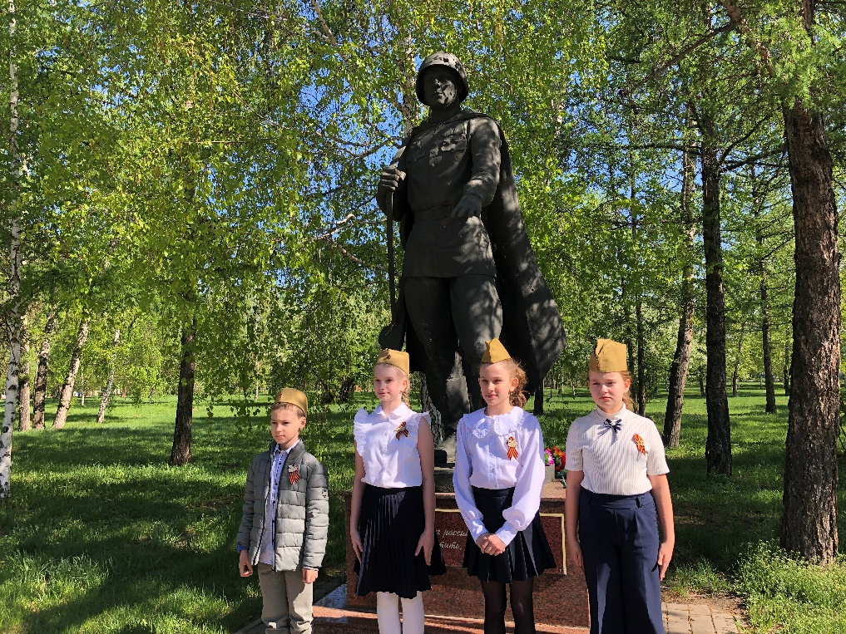

Фото. Юные музееведы А.Белькович, А.Колесникова, В.Спиряева, В.Савыкина

Многие страницы истории Великой Отечественной войны связаны с Красноярским краем. Именно край, в самое тяжелое для нашей страны время, стал одним из тех регионов, где были размещены эвакуированные из захваченных врагом областей промышленные предприятия. В краткие сроки и ценой неимоверных усилий здесь было налажено и увеличено производство необходимых для фронта боеприпасов и вооружения, военного оборудования и обмундирования, угля и цветных металлов, техники и сельскохозяйственной продукции, создана новая промышленная база страны.

В годы Великой Отечественной войны Красноярский край был одной из опор нашей страны: сибирские дивизии отстояли Москву, отсюда на фронт отправляли военную технику, боеприпасы, продовольствие, в красноярских госпиталях лечили раненых солдат и здесь одержали победу в единственном сражении за Уралом. Население города Красноярска до Великой Отечественной войны составляло 190 800 человек – на фронт призвано – более 65 000 тысяч. За время войны на фронте побывали почти полмиллиона красноярцев – 455 тыс. человек.

Красноярцы, с первых дней войны, сражались на всех его участках, протянувшихся от Баренцева до Черного морей.

Историей своей семьи поделилась Виктория Спиряева, ученица 4В класса и рассказала о своем прадедушке, который тоже был на войне.

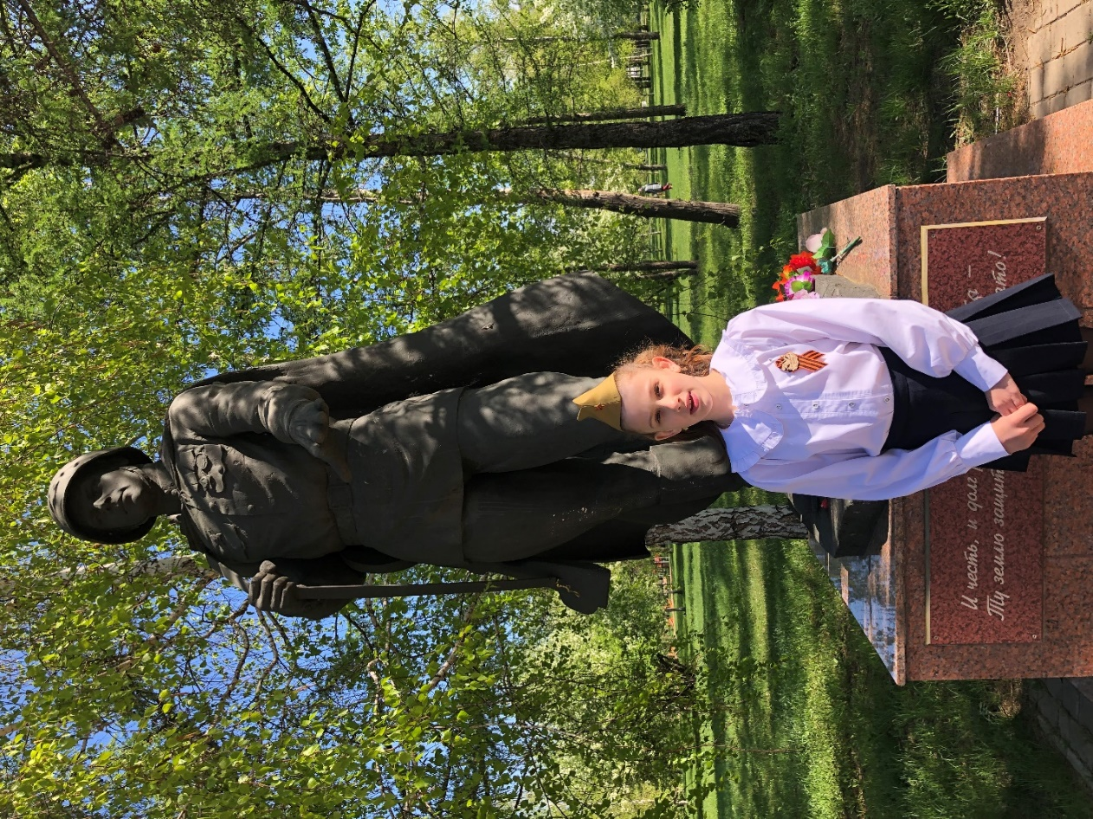

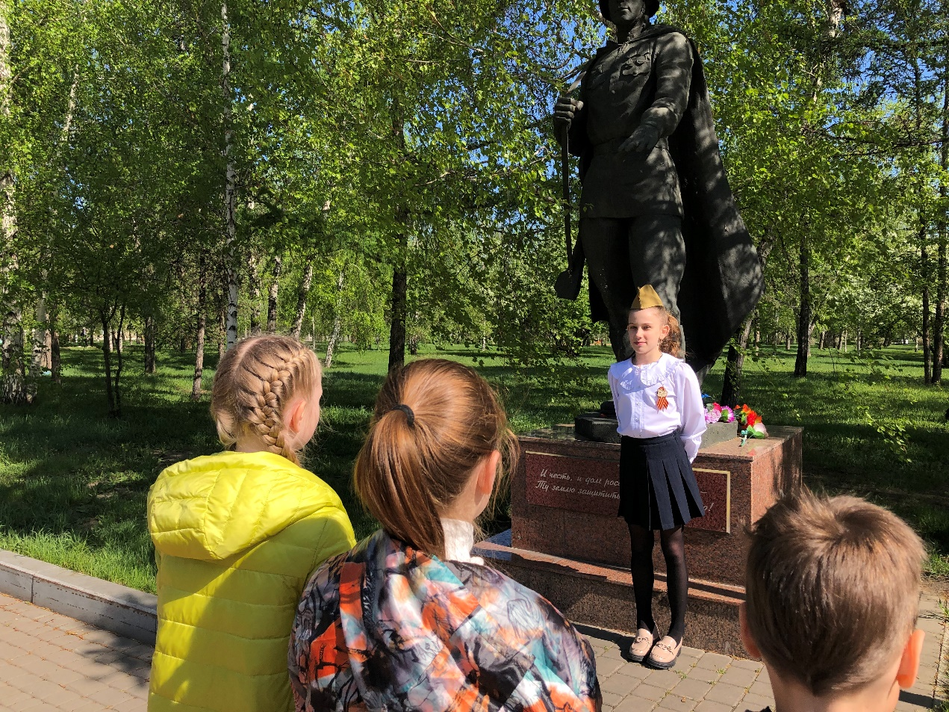

Фото. Спиряева В.,ученица 4В класса

Стела «Защитникам Родины» находится в Красноярске на территории парка "Гвардейский" неслучайно. Сам парк имеет непростую историю, которая берет свое начало с 20-х годов прошлого века. Дело в том, что на данной территории находились военные лагеря для создания воинских формирований. Именно поэтому эта местность для их маскировки была засажена деревьями.

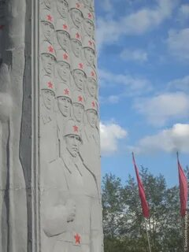   
Фото. Памятник Стела защитникам Родины.

В 1939 году на территории нынешнего парка сформировали 119-ю стрелковую дивизию, которой командовал генерал А. Березин. Воины были отправлены на советско-финский фронт. Этой дивизии за отвагу на фронте присвоили звание 17-й Гвардейской. В 1942 году здесь сформировали 78-ю Добровольческую бригаду, которая была отправлена на советско - германский театр военных действий.  
 В память об этом на территории парка "Гвардейский" установили Стелу защитникам Родины. На этом памятнике изобразили ряды красноармейцев, что является символом самопожертвования перед общей бедой, преданности и сплоченности во имя защиты Родины.  
 В 2024 году в этой зоне начали проводить реконструкционные работы, благодаря которым Стела будет обновлена. К этому памятнику 9 мая, в День Победы, жители Красноярска приносят цветы, чтобы почтить память героев, отстоявших город и всю страну.

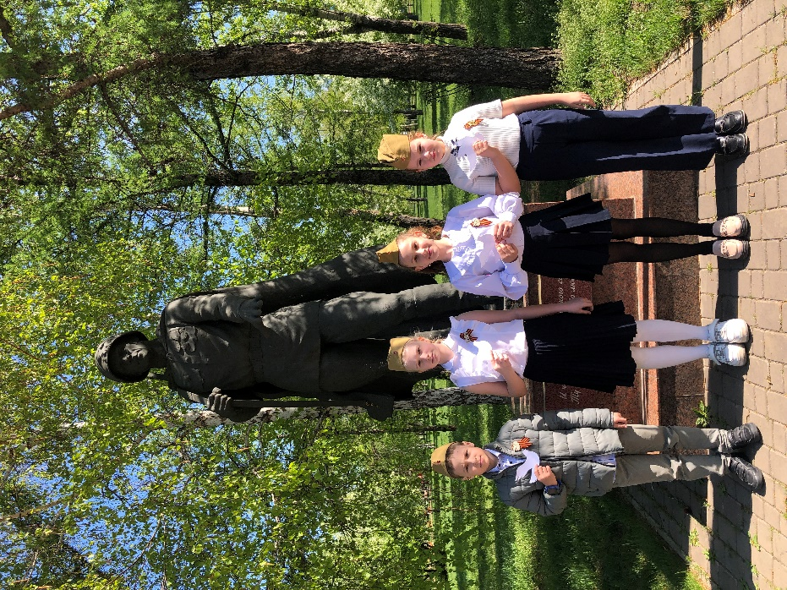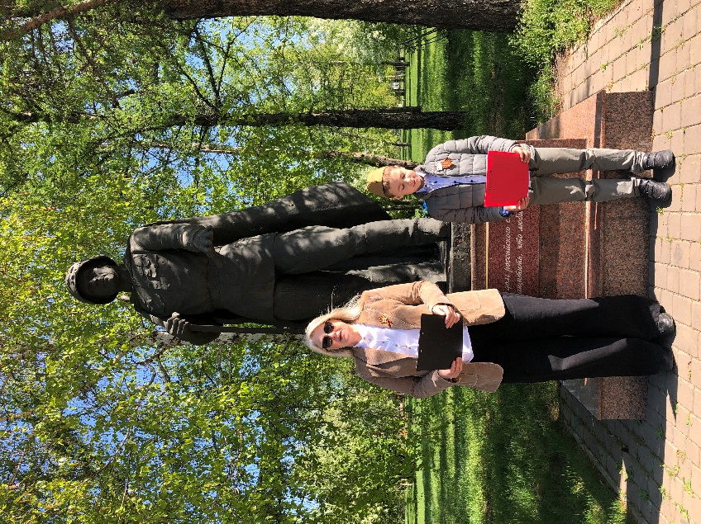

Фото1.У памятника «Юный боец с автоматом» (автор Юрий Акулов) музееведы А.Белькович, А.Колесникова, В.Спиряева, В.Савыкина читают стихи.

Фото2. Ведущие: Калиниченко Т.Ю.,руководитель структурного подразделения, А.Белькевич, ученик 4В класса

Особую известность, своей подготовленностью, стойкостью и мужеством, приобрели дивизии, сформированные на территории края и других регионов Сибири. Одной из первых дивизий, направленных на фронт из Красноярского края, и одной из первых сибирских дивизий, получивших звание Гвардейская, стала 119-я стрелковая дивизия, дошедшая с боями до Восточной Пруссии, а после окончания войны с Германией, участвовавшая в разгроме японской Квантунской армии в Маньчжурии.

В Государственном архиве Красноярского края на хранении находится воспоминания ветеранов дивизии. Документов этих не очень много, но они содержат важные сведения по истории дивизии, свидетельствуют о героизме её солдат и офицеров.

Как видно из документов 119-я стрелковая дивизия была сформирована в 1939 году. Управление дивизией дислоцировалось в городе Красноярске. Активное участие в формировании дивизии принял её первый командир комбриг Александр Дмитриевич Березин.

Со знаменательной даты прошло уже 79 лет, но память о войне, о ратном подвиге советского народа навсегда останется в нашей памяти. Мы всегда будем помнить, какой ценой была завоёвана Победа.

Ты лети, лети по свету,

Голубь наш, из края в край,

Слово мира и привета

Всем народам передай!

Руководитель структурного подразделения Т.Ю.Калиниченко

10.09.2024